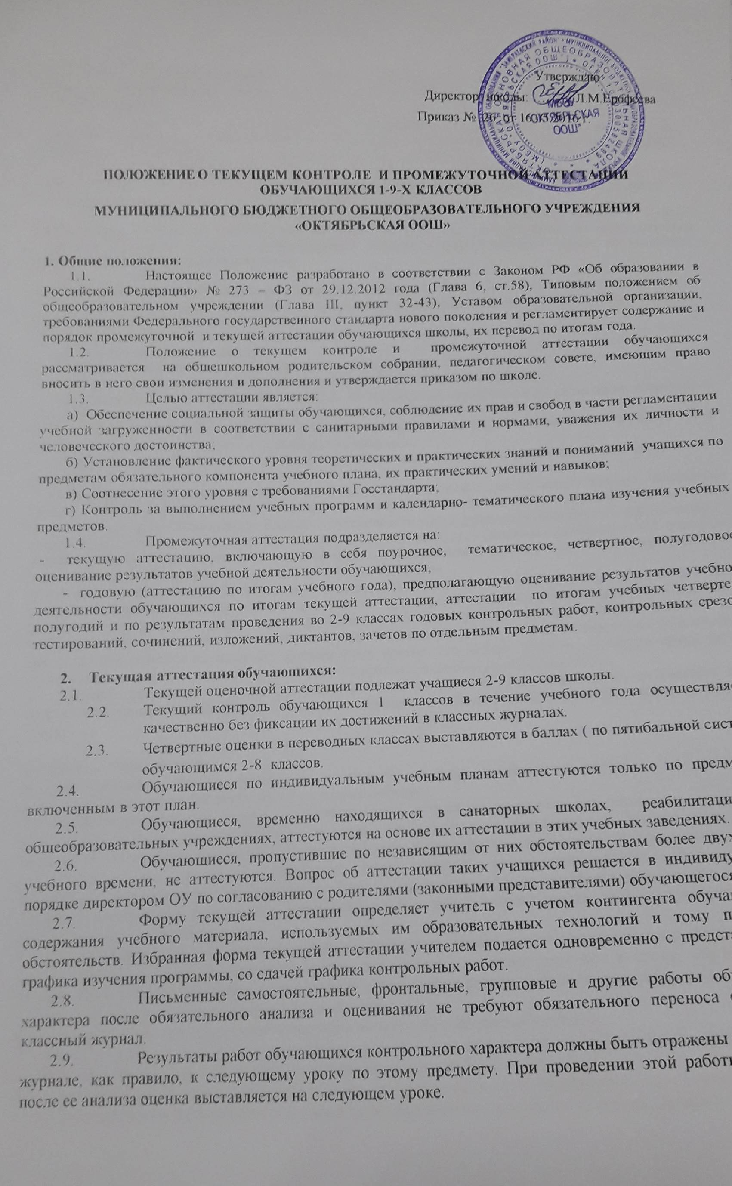
.
2.10 Отметка обучающегося за четверть или полугодие, как правило, не может превышать среднюю арифметическую оценку результатов контрольных, лабораторных, практических или самостоятельных работ, имеющих контрольный характер.
  - Четвертные и полугодовые административные контрольные работы по предметам, входящих в учебный план, осуществляются по плану работы администрации в соответствии с графиком, доведенным до педагогического коллектива в начале каждого триместра.
  - Для осуществления подготовки к итоговой аттестации в 9-х классах в течение года проводятся предэкзаменационные тестирования по математике, русскому языку и предметам по выбору (в соответствии с планом подготовки ОУ к итоговой аттестации).
  - Итоговой оценкой за курс основной школы (при выставлении оценок в аттестат выпускникам 9-х классов) считается годовая оценка по предметам, не выбранным на государственной итоговой аттестации, и средняя арифметическая годовой и экзаменационной оценки по предметам, выходящим на государственную итоговую.

3. Годовая аттестация обучающихся переводных классов.
3.1. К годовой аттестации допускаются все обучающиеся переводных классов.
3.2. Годовая аттестация включает в себя:
а) Проверку техники чтения (1 – 5 классы);
б) Диктант, тест (2 – 8 классы);
в) Контрольную работу по математике, тест (2 – 8 классы);
г) Тестирование и сдачу нормативов по физической подготовке (1 – 8 классы);
д) Предэкзаменационные и тестовые работы в 9-х классах по математике и русскому языку и предметам по выбору (в соответствии с планом контроля за качеством знаний учащихся)
е) Административные контрольные работы по предметам, входящим в учебный план осуществляются по плану работы администрации в соответствии с графиком.
Результаты аттестации по этому пункту при выставлении итоговой отметки имеют рекомендательный характер.
3.3. Четвертные, полугодовые и годовые оценки выставляются за 3 дня до начала каникул. Классными руководителями данные оценки выставляются в дневники обучающихся, которые выдаются на последнем классном часе перед каникулами. Классные руководители итоги решения Управляющего совета школы о переводе обязаны довести до сведения обучающегося и их родителей (законных представителей), а в случае неудовлетворительных результатов учебного года – в письменном виде под роспись родителей (законных представителей) обучающегося с указанием даты ознакомления.
3.4. В случае несогласия обучающихся и их родителей (законных представителей) с выставленной итоговой оценкой по предмету она может быть пересмотрена. Для пересмотра на основании письменного заявления родителей приказом по школе создается комиссия из трех человек, которая в форме экзамена или собеседования в присутствии родителей (законных представителей) обучающегося определяет соответствие выставленной отметки по предмету фактическому уровню его знаний. Решение комиссии оформляется протоколом и является окончательным. Протокол хранится в личном деле обучающегося.
3.5. Итоговая оценка по учебному предмету выставляется учителем на основе оценок за учебный год, результатов годовой аттестации в 9-х классах и фактического уровня знаний, пониманий, умений и навыков учащегося.

4. Перевод обучающихся.
4.1. Обучающиеся, успешно освоившие содержание учебных программ за учебный год, решением педагогического совета ОУ переводятся в следующий класс.
4.2. Неудовлетворительные результаты промежуточной аттестации по одному или нескольким предметам или непрохождение промежуточной аттестации при отсутствии уважительных причин признаются академической задолженностью. Обучающиеся обязаны ликвидировать академическую задолженность.
4.3. Организация, родители (законные представители) несовершеннолетнего обучающегося, обеспечивающие получение обучающимся общего образования в форме семейного образования, обязаны создать условия обучающемуся для ликвидации академической задолженности, обеспечить контроль за своевременностью её ликвидации.
4.4. Обучающиеся, имеющие академическую задолженность, вправе пройти промежуточную аттестацию по соответствующим учебному предмету, курсу, дисциплине не более двух раз в сроки, определяемые организацией, в пределах одного года с момента образования академической задолженности. В указанный период не включается время болезни обучающегося.
4.5. Для проведения промежуточной аттестации во второй раз создается комиссия.
4.6. Обучающиеся, не прошедшие промежуточную итоговую аттестацию по уважительным причинам или имеющие академическую задолженность, переводятся в следующий класс условно.
4.7. Обучающие на ступенях начального общего, основного общего, не ликвидировавшие в установленные сроки академическую задолженность с момента её образования или условно переведенные в следующий класс и не ликвидировавшие академическую задолженность по одному предмету, по усмотрению родителей (законных представителей):
- Оставляются на повторное обучение;
- Переводятся на обучение по адаптированным образовательным программам в соответствии с рекомендациями психолого-медико-педагогической комиссии, либо на обучение по индивидуальному учебному плану.
4.8. Обучающиеся на семейной форме обучения, не ликвидировавшие в установленные сроки академическую задолженность, продолжают получать образование в образовательной организации.
4.9. Обучающиеся, не освоившие образовательную программу предыдущего уровня, не допускаются к обучению на следующей ступени общего образования.

5. Формы и методы оценки обучающихся по ФГОС.
5.1. В связи с переходом на ФГОС НОО и ООО второго поколения необходимо производить следующие мероприятия по оценке достижений планируемых результатов:
Оценивать личностные, метапредметные, предметные результаты образования обучающихся по ФГОС, используя комплексный подход. Организовать работу по накопительной системе оценки в рамках «Портфолио» обучающихся 1 – 4-х, 5-9-х классов по следующим направлениям:
- систематизированные материалы наблюдений (оценочные листы, материалы наблюдений и т.д.);
- выборка детских творческих работ, стартовая диагностика, промежуточные и итоговые стандартизированные работы по русскому языку, математике, окружающему миру в начальной школе, по математике, русскому языку, литературе, биологии в 5-6 классах, по всем предметам УП, преподающихся более 34 ч. за год, в 7-9 классах;
- материалы, характеризирующие достижения обучающихся в рамках внеучебной и досуговой деятельности (результаты участия в олимпиадах, конкурсах, выставках, смотрах, спортивных мероприятиях и т. д.)
Итоговую оценку выпускника начальной школы формировать на основе накопленной оценки по всем учебным предметам и оценок за выполнение трёх итоговых работ (по русскому языку, математике и комплексной работе на межпредметной основе). Итоговую оценку выпускника основной школы формировать на основе накопленной оценки по всем учебным предметам, результатам Государственной итоговой аттестации и по результатам защиты итогового проекта.
5.2. Для отслеживания уровня усвоения знаний и умений используются:
- стартовые и итоговые проверочные работы;
- тестовые диагностические работы;
- текущие проверочные работы;
- комплексные проверочные работы;
- “портфолио” ученика;
- публичное предъявление (демонстрация) достижений ученика по окончании начальной школы
Также могут и должны использоваться и другие оценочные процедуры:
1. Зачет
2. Тематическая контрольная работа
3. Комплексная (межпредметная) работа
4. Посещение курсов и кружков в рамках внеурочной деятельности
5. Участие в олимпиадах разного уровня, конкурсах, конференциях
6. Собеседования с учащимися и их родителями

6. Система оценки результатов ФГОС.
6.1. Результаты ученика – это действия (умения) по использованию знаний в ходе решения задач (личностных, метапредметных, предметных). Отдельные действия достойны оценки (словесной характеристики), а решение полноценной задачи – оценки и отметки (знака фиксации в определенной системе)
6.2. Результаты на уроке оценивает сам ученик по алгоритму самооценки. Учитель имеет право скорректировать оценку и отметку, если докажет, что ученик завысил или занизил их. После уроков за письменные задания оценку и отметку определяет учитель. Ученик имеет право изменить эту оценку и отметку, если докажет, что она завышена или занижена.
6.3. В соответствии с требованиями ФГОС в начальной школе вводятся «Таблицы образовательных результатов». Таблицы составляются из перечня действий (умений), которыми должен и может овладеть ученик. Отметки выставляются по 5-ти бальной системе. Необходимо три группы таблиц для каждого класса, обучающегося по ФГОС:
1. таблицы ПРЕДМЕТНЫХ результатов
2. таблицы МЕТАПРЕДМЕТНЫХ результатов: регулятивные универсальные учебные действия, познавательные универсальные учебные действия, коммуникативные универсальные учебные действия.
3. таблицы ЛИЧНОСТНЫХ неперсонифицированных результатов.
6.6. Отметки заносятся в таблицы результатов: Обязательно (минимум):
за метапредметные и личностные неперсонифицированные диагностические работы (один раз в год – обязательно),
за предметные контрольные работы (один раз в четверть – обязательно). По желанию и возможностям учителя (максимум):
за любые другие задания (письменные или устные) – от урока к уроку по решению учителя и школы.
6.7.Типы оценок:
1. текущие, за задачи, решенные при изучении новой темы (выставляются по желанию ученика)
2. за тематические проверочные (контрольные) работы (отметка выставляется обязательно всем ученикам с правом пересдачи хотя бы 1 раз)
6.8. Определение итоговых оценок:
- предметные четвертные оценки/отметки определяются по таблицам предметных результатов (среднее арифметическое баллов);
- итоговая оценка определяется на основе положительных результатов, накопленных учеником в портфолио, а также на основе итоговой диагностики предметных и метапредметных результатов.
На основании итоговой оценки принимается решение педагогического совета школы о переводе ученика в следующий класс.
7. Права и обязанности субъектов
контрольно-оценочной деятельности в связи с введением ФГОС
7.1.Права и обязанности учащихся:
7.1.1. Учащиеся имеют право:
1.на собственную оценку своих достижений и трудностей;
2. участвовать в разработке критериев оценки работы;
3. на самостоятельный выбор сложности и количество проверочных заданий;
4. на оценку своего творчества и инициативы во всех сферах школьной жизни, так же как и на оценку навыковой стороны обучения;
5. представить результаты своей деятельности в форме "портфолио" и публично их защитить;
6. на ошибку и время на ее ликвидацию;
7.2. Учащиеся обязаны:
1. по возможности проявлять оценочную самостоятельность в учебной работе;
2. овладеть способами оценивания, принятыми в начальной и основной школе;
3. иметь специальные тетради ("Мои достижения…, рабочие тетради), в которых бы отражалась контрольно-оценочная деятельность ученика;
4. освоить обязательный минимум предметных и общеучебных умений в соответствии с Федеральными государственными стандартами.
7.3. Права и обязанности учителя:
7.3.1. Учитель имеет право:
1. иметь свое оценочное суждение по поводу работы учащихся;
2. оценивать работу учащихся по их запросу и по своему усмотрению. Оценка учащихся должна предшествовать оценке учителя;
3. оценивать учащихся только относительно его собственных возможностей и достижений;
5. оценивать деятельность учащихся только после совместно выработанных критериев оценки данной работы.
7.3.2. Учитель обязан:
1. соблюдать правила оценочной безопасности;
2. работать над формированием самоконтроля и самооценки у учащихся;
3. оценивать не только навыковую сторону обучения, но также творчество и инициативу во всех сферах школьной жизни с помощью способов качественного оценивания;
4. вести учет продвижения учащихся в классном журнале в освоении предметных и общеучебных навыков;
5. доводить до сведения родителей достижения и успехи учащихся за четверти и учебный год.
7.4. Права и обязанности родителей:
7.4.1. Родитель имеет право:
1. знать о принципах и способах оценивания в школе;
2. на получение достоверной информации об успехах и достижениях своего ребенка;
3. на индивидуальные консультации с учителем по поводу проблем, трудностей и путей преодоления их у своего ребенка.
7.4.2. Родитель обязан:
1. знать основные моменты данного Положения;
2. информировать учителя о возможных трудностях и проблемах ребенка, с которыми родитель сталкивается в домашних условиях;
3. посещать родительские собрания, на которых идет просветительская работа по оказанию помощи в образовании их детей.
7.5. Руководитель общеобразовательного учреждения (его заместитель по учебно-воспитательной работе) обязан:
1. на педагогическом совете обсудить вопрос о формах проведения промежуточной аттестации обучающихся;
2. довести до сведения участников образовательного процесса сроки и перечень предметов, по которым проводятся письменные работы по единым текстам, разработанным государственными или муниципальными органами управления образованием;
3. определить перечень и количество предметов, по которым организуется письменная и устная аттестация обучающихся;
4. установить сроки аттестационного периода;
5. утвердить состав аттестационных комиссий по предметам;
6. утвердить расписание экзаменов и консультаций;
7. решить вопрос об освобождении обучающихся от итогового контроля и провести их аттестацию на основе текущей аттестации;
8. представить анализ итогов аттестации обучающихся на методические объединения и педсовет.
7.6. Учителя, входящие в состав аттестационных комиссий, обязаны:
1. подготовить аттестационный материал для проведения всех форм промежуточной аттестации по предметам, установленным и избранным обучающимися;
2. организовать необходимую консультативную помощь обучающимся при подготовке к итоговому контролю.
8. Оформление документации школы по итогам
промежуточной аттестации учащихся
8.1.Педагогический совет выносит решение о проведении промежуточной аттестации в форме итогового контроля в переводных классах, определяет количество учебных предметов, формы и сроки аттестационного периода. Данное решение утверждается приказом по школе.
8.2.Приказом по школе утверждаются составы аттестационных комиссий по предметам. В переводных классах повторные экзамены обучающихся, аттестованных с одной “2”, проводятся той же экзаменационной комиссией.
8.3.Руководитель школы утверждает расписание итогового контроля в переводных классах.
8.4.Приказом по школе утверждается список обучающихся, освобожденных от участия в итоговом контроле в соответствии с п.4.4. настоящего положения (до начала аттестационного периода).
8.5. Учителя выставляют в классных журналах оценки, полученные обучающимися в ходе проведения аттестации, и итоговые оценки по предметам. Итоги промежуточной аттестации обучающихся отражаются отдельной графой в классных журналах в разделах тех предметов, по которым она проводилась.
8.6. Оценка обучающегося за четверть или полугодие, как правило, не может превышать среднюю арифметическую (округленную по законам математики) результатов контрольных, лабораторных, практических и самостоятельных работ, устных ответов, имеющих контрольный характер. Оценка обучающегося за четверть выставляется учителем при наличии не менее 3-х отметок у обучающихся. При наличии у обучающегося равного количества одинаковых отметок по четвертям предпочтение отдается отметке за последнюю четверть.
8.7. Четвертные, годовые оценки выставляются за три дня до начала каникул или начала аттестационного периода. Классные руководители итоги аттестации и решение педагогического совета школы о переводе учащегося обязаны довести до сведения учащихся и их родителей, а в случае неудовлетворительных результатов учебного года или экзаменов - в письменном виде под роспись родителей учащегося с указанием даты ознакомления.
8.8.Педсовет принимает решение о переводе обучающихся в следующий класс, об оставленных на повторный курс обучения.
8.9.Бланки письменных и устных ответов обучающихся хранятся в делах общеобразовательного учреждения в течение года.
8.10. В личное дело, ведомость вносятся оценки по всем предметам, содержащимся в учебном плане школы.
8.11.Учащимся, изучавшим факультативные курсы, в ведомости, в личном деле делается соответствующая запись.

9. Права участников образовательного процесса
на апелляцию итогов текущей, промежуточной, итоговой аттестации.
9.1. В соответствии с Уставом школы, договором о предоставлении общего образования каждый участник образовательного процесса имеет право на объективную оценку своей работы и защиту собственной точки зрения на результативность работы любого из участников образовательного процесса.
9.2. В школе существуют инстанции, в компетенции которых анализ объективности оценки результативности работы участников образовательного процесса:
1. Администрация школы.
2. На период промежуточной и итоговой аттестации создается конфликтная комиссия
9.3. Обращение рассматривается в течение двух дней с момента подачи на имя директора школы и регистрации письменного обращения с изложением сути конфликта. Директор дает письменное распоряжение о расследовании и предложениях по сути конфликта.
9.4. Решение об объективности оценки выносится директором в форме приказа, распоряжения и в обязательном порядке доводится до членов педагогического коллектива. Участники конфликта ставятся в известность о результатах расследования через ознакомление с содержанием приказа под роспись.
9.5. Участники конфликта вправе обжаловать решение администрации в вышестоящих инстанциях.
10. Заключительные положения
10.1. В случае изменения законодательства РФ в области образования или Устава школы в части, затрагивающей организацию и осуществление текущего контроля и промежуточной аттестации обучающихся, настоящее Положение может быть изменено.
10.2..Настоящее Положение может быть признано недействительным и разработано заново в случае переименования школы, изменения типа и (или) реорганизации школы.
10.3. Руководители и педагогические работники школы несут предусмотренную трудовым законодательством РФ дисциплинарную ответственность за своевременное, точное и полное выполнение возложенных на них обязанностей и надлежащее использование предоставленных им прав в соответствии с настоящим Положением.
10.4. Обучающиеся и родители (законные представители) обучающихся несут ответственность за нарушения настоящего Положения в части, их касающейся, в соответствии с законодательство РФ в области образования.

